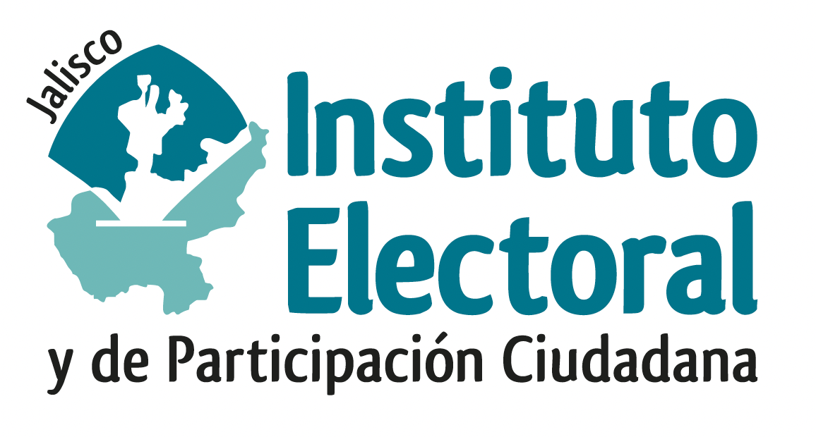

TERCERA SESIÓN ORDINARIA DE LA COMISIÓN DE
ASUNTOS DE LOS PUEBLOS ORIGINARIOS

Fecha: 12 de junio de 2025.
Hora: 09:00 horas
Videoconferencia

Orden del día:

- Presentación y, en su caso, aprobación del orden del día;

- Presentación del Informe final de la Comisión de Asuntos de los Pueblos Originarios sobre la consulta de cambio de régimen de gobierno en el municipio de Bolaños, Jalisco;

- Asuntos generales.

